Что такое инсульт?
Сердечно-сосудистые заболевания и, в том числе, инсульт во всем мире прочно занимают лидирующую позицию среди причин летального исхода. Почти 20 миллионов человек каждый год переносят инсульт впервые, а вдвое большее количество пациентов сегодня живут с последствиями этого грозного недуга.
Сегодня во всех развитых странах и, в том числе, России научились успешно лечить инсульт консервативно, без операции – однако для того, чтобы такое лечение оказалось эффективным, важно попасть в так называемое «терапевтическое окно».

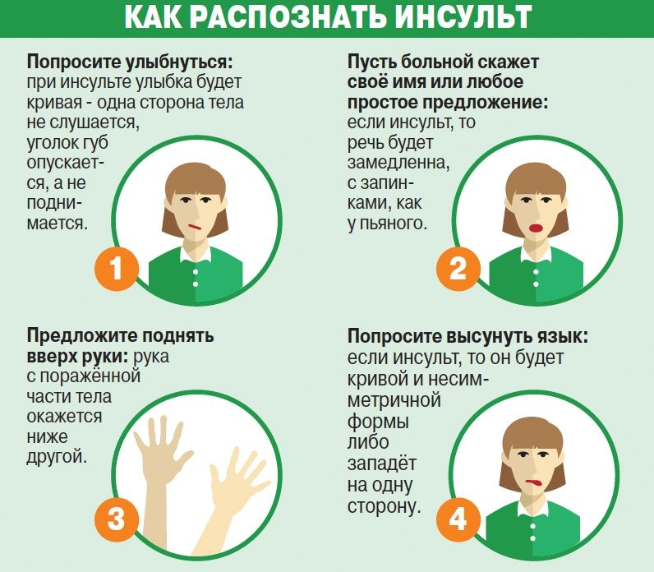

- Если ты оказался рядом с человеком, с которым случилась такая беда, как можно помочь ему?
- Главное – успеть оказать помощь вовремя. Это довольно узкое – так называемое – «терапевтическое окно», которое не превышает четырех с половиной часов с момента появления первой симптоматики.
И если подмога пришла быстро, то есть неплохие шансы воспользоваться появившейся у нас сегодня тромболитической терапией.
Мы действительно в первые три-четыре с половиной часа можем помочь, но, к сожалению, не всем пациентам, а лишь тем, у кого развился так называемый ишемический инсульт, сегодня составляющий порядка 75-80 % от общего количества инсультов.
Раньше препаратов для этого не существовало, и потому такие пациенты нередко погибали.

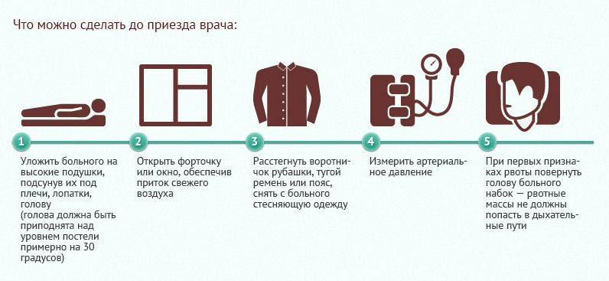
Что делать дальше?
- В первую очередь, необходимо убедиться, что компьютерная томография не выявляет очага патологической плотности в голове. Это один из решающих факторов для выполнения процедуры тромболитической терапии.
Если же подобный очаг есть, такая терапия противопоказана: можно получить грозное осложнение – кровоизлияние в зону ишемии.
И тогда этих пациентов лечат иными способами – в том числе, нейрохирургическими, которые сегодня, кстати, тоже стремительно развиваются.
Скажем, у нас в клинике освоили метод проведения нейрохирургических вмешательств через минидоступ, или «замочную скважину», когда гематома, образовавшаяся в результате острого инсульта, высасывается через узенькую дырочку, просверленную в черепе.
То есть, пациенту не отказывают в лечении во всех случаях, однако именно этот, нетравматичный и самый прогрессивный на сегодня метод, целесообразно применять как можно раньше. Не устаю повторять: инсульт – это, в первую очередь, время. Время.

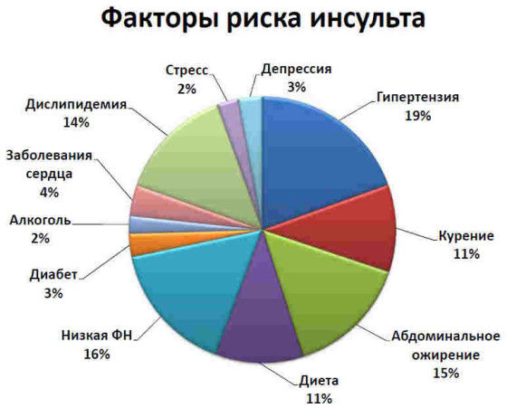

Существуют и другие методики, которые можно применять при более запущенных ситуациях: селективный тромболизис, механическая тромбоэкстракция. Но это доступно, к сожалению, исключительно в региональных сосудистых центрах, где есть соответствующие рентгенохирургические отделения и эндоваскулярные методы лечения.

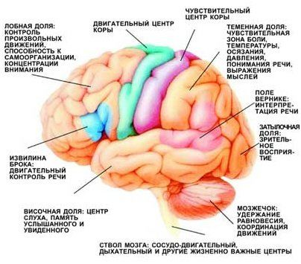

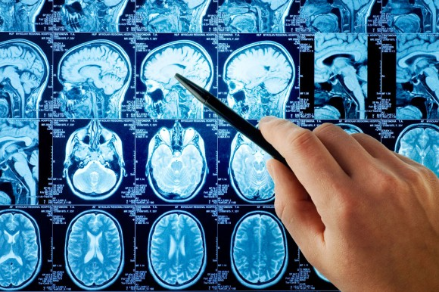

Симптомы:
- Если у вас часто болит голова, так, что приходится регулярно принимать анальгетики, это, безусловно, сигнал для обращения к врачу.
Любое состояние человека, которое выходит за рамки обычного, будь то головные боли, головокружения, потеря зрения, двоение перед глазами, дрожание рук, онемение конечностей, боли в спине и так далее, является поводом для обращения к специалистам.

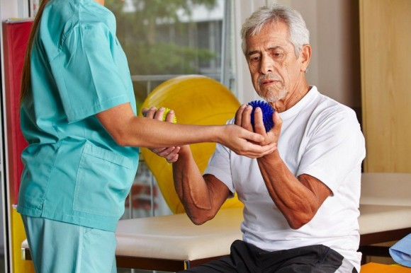

В лечении инсульта ведущая роль отводится реабилитации таких больных.
- Программа оказания помощи больным с острыми нарушениями мозгового кровообращения работает у нас в несколько этапов.
Первый этап – это больница, которая обеспечивает пациентам быструю диагностику и оказание помощи в самом начале. Затем необходимо приступить к реабилитации.
Ранняя нейрореабилитация считается первостепенной по важности в лечении инсультов во всем мире.
В первые сутки такие больные находятся в нейрореанимационном отделении, даже если чувствуют себя неплохо. Важен постоянный контроль.
И тем больным, состояние которых это позволяет, уже в первые сутки мы начинаем проводить реабилитационные мероприятия – это дыхательная гимнастика, изменение положение тела; когда пациентов, которые сами не могут двигаться, поворачивают, «крутят» в кровати, подсаживают, чтобы вегетативная нервная система не выходила из строя.
Одно из самых тяжелых осложнений инсульта – это пневмония. Поэтому больных заставляют дышать глубже, а некоторых на несколько суток могут переводить на искусственную вентиляцию легких.
Еще есть пневмокомпрессия – это специальные чулки, в которых воздух перемещается от стопы вверх. Это такой искусственный массаж, который заставляет двигаться, работать систему кровообращения, предотвращая «застой» в венозной системе.
Реабилитация продолжается и после перевода в обычную палату. Если нарушена речь – с больным занимается логопед. Если это двигательные нарушения, парезы, показаны ЛФК, физиотерапевтические методы лечения, электростимуляция, посильная гимнастика, гимнастика положения, разработка суставов, чтобы не дать образоваться контрактурам, массаж.
Так же с пациентами работает психолог, который для таких людей порой не менее важен, чем невролог, потому что жизнь мы ему сохранили, а вот как дальше жить с новыми проблемами, он не всегда знает.

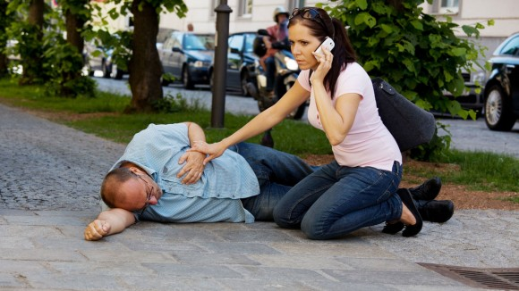

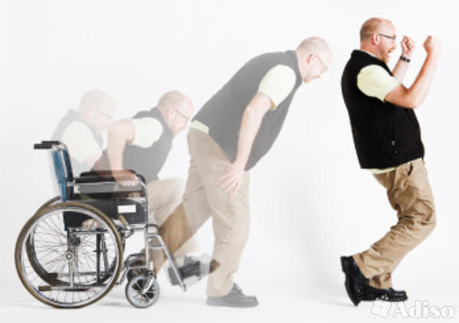

Общие рекомендации по образу жизни для таких пациентов?

- Всё просто и банально. Курить вредно, потому что курение – это ангиоспазм. Пить вредно. Нельзя перегреваться, переохлаждаться, ходить в баню бесконтрольно.
Всё это может привести к гемодинамическим изменениям, повышению артериального давления.
Человек после инсульта может жить нормальной жизнью, но не забывая вовремя ложиться спать. Он должен в меру работать. Ни в коем случае нельзя бездельничать, но и не перенапрягаться тоже.
Достаточное количество времени нужно отдыхать, хорошо и вовремя питаться, употреблять достаточное количество жидкости. Все всё это знают, но самое трудное - выполнять.

